Panneau en position parking éclairé par les néons.

Rc (kΩ): | I(mA): | U(V):
∞ | 0,00 | 2,77
9 | 0,28 | 2,52
6 | 0,40 | 2,42
3 | 0,71 | 2,13
1 | 1,45 | 1,45
0,8 | 1,61 | 1,29
0,5 | 1,92 | 0,96
0,3 | 2,23 | 0,67
0,2 | 2,40 | 0,48
0,1 | 2,60 | 0,26

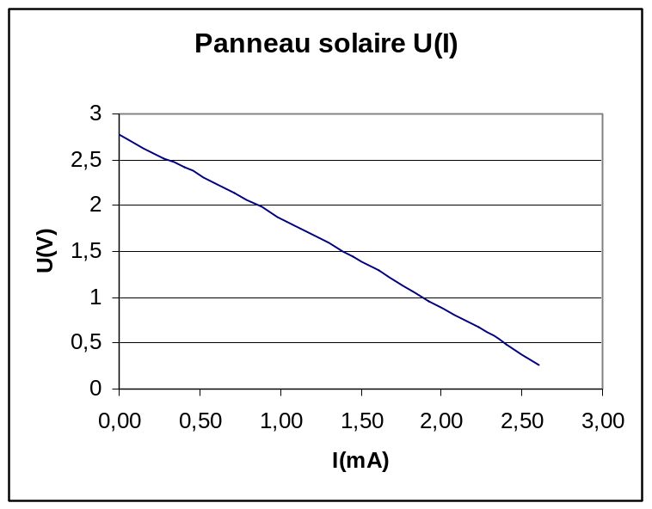

La résistance interne est de 965Ω.

Accumulateur au plomb:

I(A): | U(V):
0 | 12,32
0,62 | 11,98
1 | 11,78
1,5 | 11,56
2 | 11,36
2,5 | 11,14
3 | 10,88

La résistance interne est de 0,5Ω.
